15.05.2014
329

На основании статей 8, 42, 43, 45, 46, 56, 57 Градостроительного кодекса Российской Федерации, статей 11, 33 Правил землепользования и застройки города Перми, утвержденных решением Пермской городской Думы от 26 июня 2007 г. № 143, с учетом протокола публичных слушаний по проекту межевания территории, ограниченной ул.Бажова, ул.Красноводской, ул.Ветлужской Дзержинского района города Перми, от 31 марта 2014 г. и заключения
о результатах публичных слушаний от 09 апреля 2014 г.
администрация города Перми ПОСТАНОВЛЯЕТ:
1. Утвердить прилагаемый проект межевания территории, ограниченной ул.Бажова, ул.Красноводской, ул.Ветлужской Дзержинского района города Перми (шифр ПМТ-01-2013) (далее – проект межевания территории).
2. Признать утратившим силу проект межевания территории, ограниченной ул.Красноводской, ул.Бажова, ул.Ветлужской в Дзержинском районе города Перми, утвержденный постановлением администрации города Перми
от 16 декабря 2010 г. № 868.
3. Функциональным подразделениям, функциональным и территориальным органам администрации города Перми в своей деятельности руководствоваться утвержденным проектом межевания территории.
4. Департаменту градостроительства и архитектуры администрации города Перми обеспечить размещение настоящего постановления, проекта межевания территории:
в информационной системе обеспечения градостроительной деятельности;
на официальном сайте муниципального образования город Пермь в информационно-телекоммуникационной сети Интернет.
5. Настоящее постановление вступает в силу с даты официального опубликования в печатном средстве массовой информации «Официальный бюллетень органов местного самоуправления муниципального образования город Пермь».

6. Управлению по общим вопросам администрации города Перми обеспечить опубликование постановления и проекта межевания территории в печатном средстве массовой информации «Официальный бюллетень органов местного самоуправления муниципального образования город Пермь».
7. Контроль за исполнением постановления возложить на заместителя главы администрации города Перми Ярославцева А.Г.

Временно исполняющий полномочия
главы администрации города Перми Д.И.Самойлов

УТВЕРЖДЕН
постановлением администрации
города Перми
от 15.05.2014 № 329

План межевания к проекту межевания территории, ограниченной ул.Бажова, ул.Красноводской, ул.Ветлужской Дзержинского района города Перми
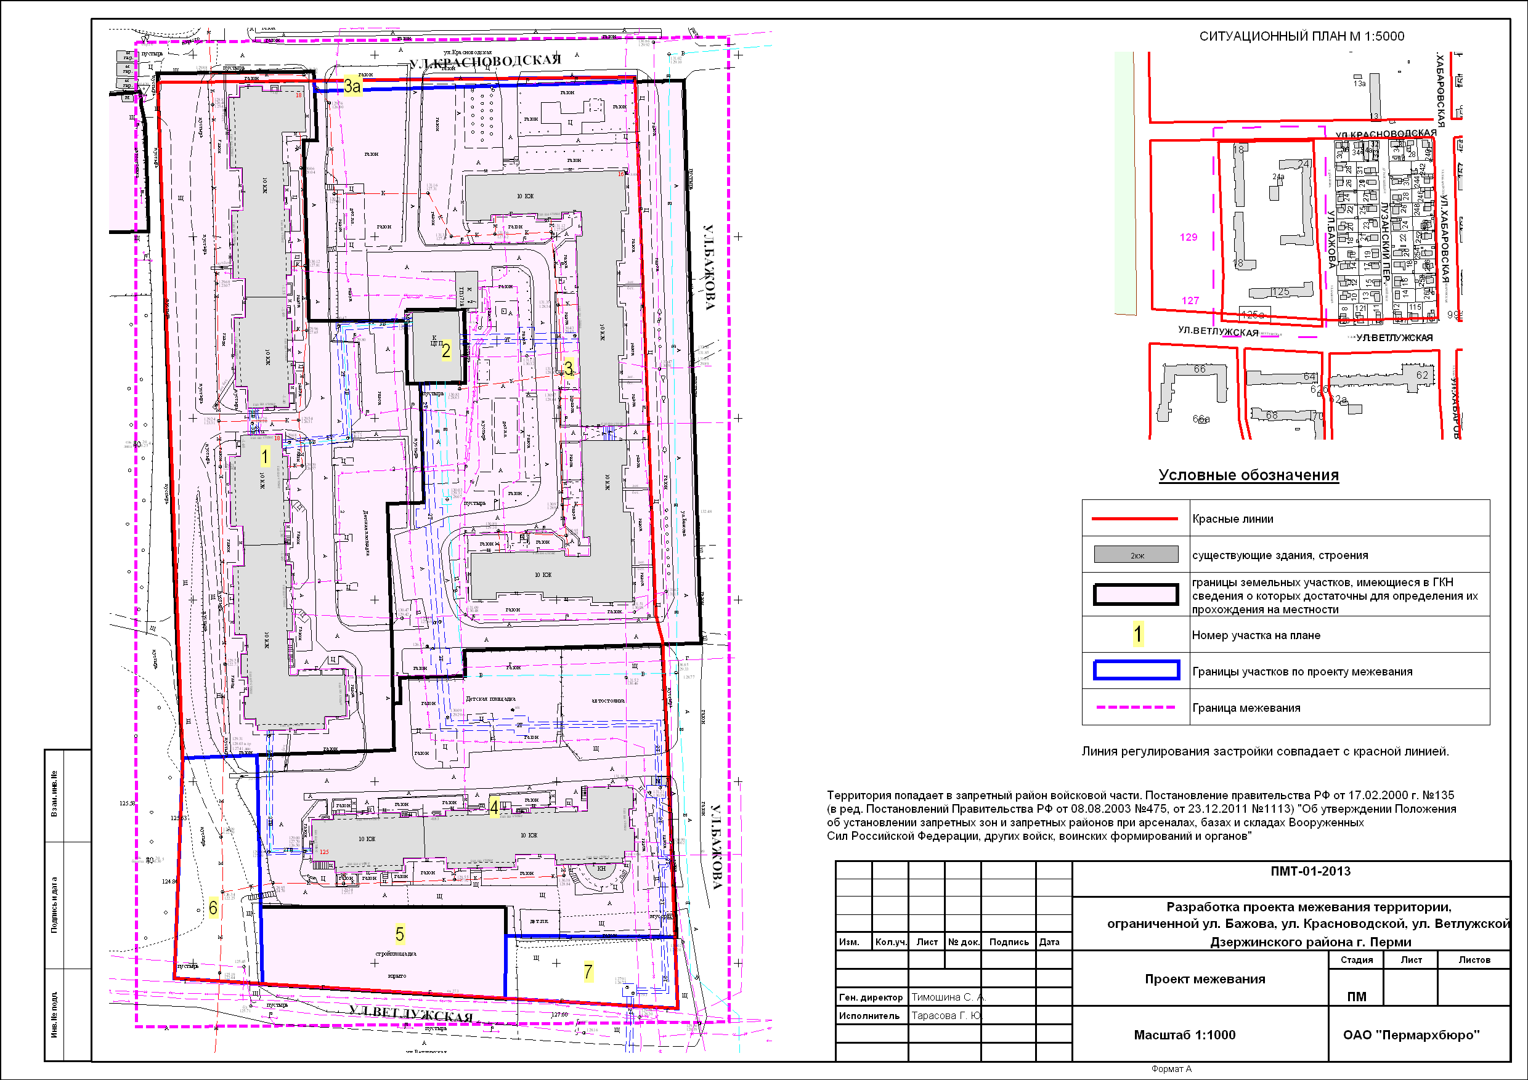

Экспликация змельных участков к проекту межевания территории, ограниченной ул.Бажова, ул.Красноводской, ул.Ветлужской Дзержинского района города Перми

№ | Кадастровый номер земельного участка | Адрес земельного участка | Землеполь-зователь | Правовое положение | Правоустанав-ливающие документы | Разрешенное использование | Площадь по докумен-там кв.м | Площадь  по плану отвода,  кв.м | Площадь по проекту,  кв.м | Нормативный показатель площади участка на единицу | Нормативная площадь участка, кв.м | Соотношение (нормативная / проектная), кв.м | Уменьшение/ увеличение площади,  кв.м
1 | 2 | 3 | 4 | 5 | 6 | 7 | 8 | 9 | 10 | 11 | 12 | 13 | 14
1 | 59:01:1715014:8 (соответствует результатам межевания) | г.Пермь, Дзержинский район, ул.Красноводская,18 | ТСЖ «Лесной» | долевая собственность | постановление главы города Перми  от 31.10.2003  № 3163 | под многоквартирный жилой дом | 10259 +/-25.10 | 10259,31 | 10259,31 | жилой дом: коэффициент удельной земельной доли х Sобщ.жилую | 0,92 * 16770 =  15428 | 1:0,7 | –
2 | 59:01:1715014:5 (соответствует результатам межевания) | г.Пермь, Дзержинский район, ул.Красноводская,  16а | ОАО «Российские железные дороги» | собственность | сводный передаточный акт  от 30.09.2003 | под ЦТП | 325,5 | 325,48 | 325,48 | определяется проектом | – | – | –
3 | 59:01:1715014:11 (соответствует результатам межевания) | г.Пермь, Дзержинский район, ул.Красноводская,24 | собственники жилых и нежилых помещений | долевая собственность (обременение - запрещение сделок с имуществом) | – | под многоквартирный жилой дом | 13779,17 | 13778,95 | 13778,95 | жилой дом: коэффициент удельной земельной доли х Sобщ.жилую | 0,92 * 16000 =  14720 | 1:0,9 | –
3а | – | – | – | – | – | под многоквартирный жилой дом по  ул.Красноводской,24 | – | – | 188,83 | жилой дом: коэффициент удельной земельной доли х Sобщ.жилую | 0,92 * 16000 =  14720 | 1:0,9 | + 188,83  за счет городской земли
4 | 59:01:1715014:7 (соответствует результатам межевания) | г.Пермь, Дзержинский район, ул.Ветлужская,125 | – | аренда | – | под многоквартирный жилой дом | 7184,17 | 7184,06 | 7184,06 | жилой дом: коэффициент удельной земельной доли х Sобщ.жилую | 0,92 * 8842 = 8135 | 1:0,9 | –
5 | 59:01:1715014:14 (соответствует результатам межевания) | г. Пермь, Дзержинский район,  ул.Ветлужская,125а | Чудинов Игорь Анатольевич | собственность (обременение – ипотека  с 28.10.2011) | распоряжение начальника департамента земельных отношений администрации города Перми от 07.06.2010  № 1019 | для торгово-развлекательного центра | 1568,28 +/-10 | 1568,00 | 1568,00 | 0,06-0,04 га на 100 кв.м торговой площади | 4 * 992 = 3968 | 1:0,96 | –
6 | – | – | – | – | – | дополнительный земельный участок к торгово-развлекательному центру по  ул.Ветлужской,125а | – | – | 1378,48 | 0,06-0,04 га на 100 кв.м торговой площади | 4 * 992 = 3968 | 1:0,96 | + 1378,48  за счет городской земли
7 | – | – | – | – | – | дополнительный земельный участок к торгово-развлекательному центру по  ул.Ветлужской,125а | – | – | 866,42 | 0,06-0,04 га на 100 кв.м торговой площади | 4 * 992 = 3968 | 1:0,96 | + 866,42  за счет городской земли

